Отчет по мероприятиям 28.08.-03.09.2017г.
03.09.2017г. в гп. Пойковский на арене Ледового дворца «Нефтяник» прошла дискотека на льду «Мирное небо над головой» посвященная «Дню солидарности в борьбе с терроризмом». В данном мероприятии приняли участие 113 несовершеннолетних, в возрасте от 7 лет!

02 сентября 2017г. в 17:00ч. в спортивном комплексе сп. Куть-Ях был организован и проведен мини-футбол приуроченный ко Дню солидарности в борьбе против терроризма». Задействовано участников – 10 человек; ответственный за проведение инструктор - методист: Сарапулов А.А.
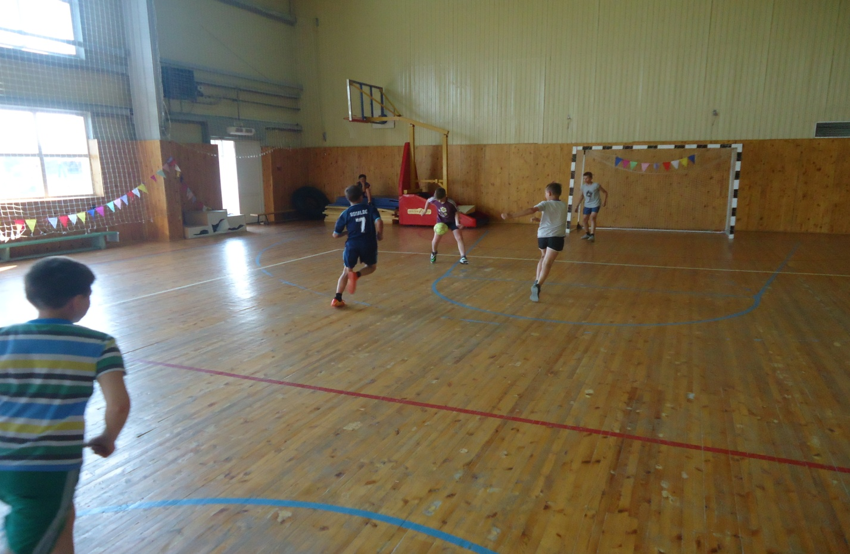

03.09.2017г. – на пейнтбольной базе сельского поселения Салым прошли командные соревнования по пейнтболу между Салымскими СОШ №1 и СОШ №2 приуроченные «Дню солидарности в борьбе с терроризмом». В соревнованиях приняли участие команды учащихся 9-11 классов и учителей Салымских СОШ. Игры проходили по круговой системе. В результате победу одержала команда учителей Салымской СОШ №1. Второе место заняла команда учащихся Салымской СОШ №2 и третье место у команды учителей Салымской СОШ№2. Ответственный Директор Спортивного комплекса сельского поселения Салым А.М. Рахматулин

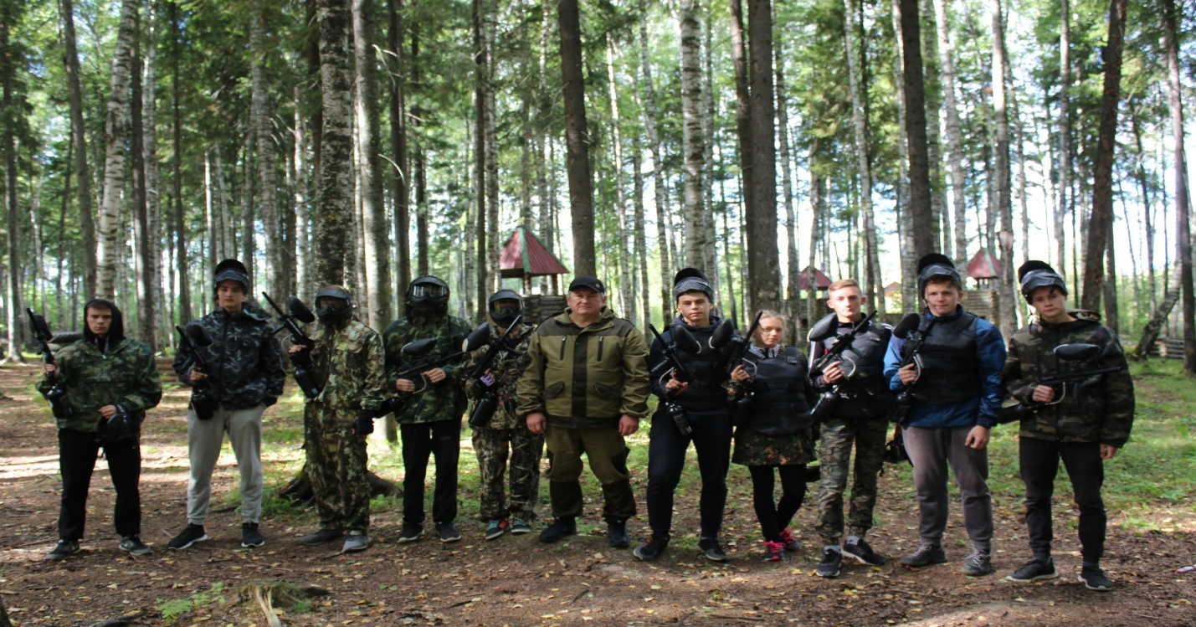
28.08.2017г в сп Усть-Юган были проведены спортивные эстафеты среди школьников "До свиданья, лето!" Приняли участие 12 человек, в возрасте от 7 до 14 лет.

02.09.2017г. в с.п. Каркатеевы проводилось Первенство по Шахматам посвященное Дню борьбы с терроризмом ,в котором приняло участие 12 участников. Победители и призеры были определены в двух возрастных категориях, отдельно у девушек, юношей, женщин и мужчин.
Соревнование проводилось по правилам игры в шахматы. На матч отводилось 15 минут. Игры в возрастных группах по круговой системе.
Спортсмены, занявшие I,II,III места в каждой возрастной категории соревнований награждались денежными призами.
